phrases utiles 1 | Françoise Hardy
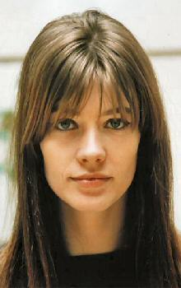
- hejsan, kan jag hjälpa er?
- hejsan, tar man hand om er?
- ursäkta, jag letar efter en vacker blus
- javisst, vilken färg önskar ni?
- vilken storlek har ni?
- föredrar ni den här modellen eller den där?
- tycker ni om gult?
- jag vill bara titta lite
- skulle ni kunna hjälpa mig, tack?
- har ni klänningar på modet?
- den här skjortan är för liten
- var är provhytterna?
- provhytterna är där borta till vänster, bakom kassan (la caisse)
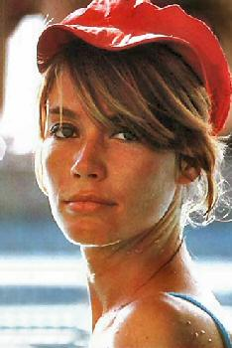
- jaha, passar den er bra?
- vad söker ni?
- vill ni ha något elegant?
- jag gillar inte alltför starka färger
- jag älskar rutiga kläder
- vilken färg är på modet just nu?
- gillar ni den här randiga blusen?
- jag gillar inte den här blommiga t-shirten
- det är en vacker prickig byxa
- tröjan är lite för bred
- jag gillar den här vita jackan

- har ni en storlek under?
- har ni en storlek över?
- jag avskyr prickiga blusar
- har ni inte andra modeller på modet?
- vilken är er skostorlek?
- jag har 92 i skostorlek
- är skorna inte på rea?

phrases utiles 2 | Jacques Brel
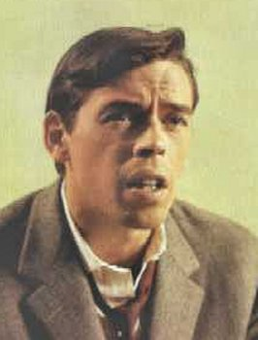
- ursäkta frun, för att komma till Latinkvarteren, tack?
- ni går rakt fram
- tag den andra gatan till höger
- fortsätt rakt fram ända till det stora huset där borta
- i gathörnet därborta finns det en tobak
- följ denna gata
- det finns inget öppet apotek här
- gå förbi rödljusen
- sväng den femte gatan till vänster
- hur dags öppnar ni?
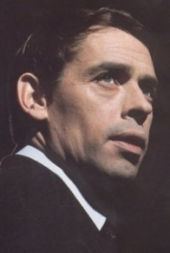
- finns det en busshållplats i närheten?
- kan man åka dit med buss?
- det är inte komplicerat
- klädesbutiken ligger på er högra sida
- gå över den här lilla gatan
- gå ända till det stora torget/den stora platsen
- man måste ta tunnelbanan
- tag linje 8 riktning Balard
- ni byter vid stationen Pont-Neuf
- ni går av på stationen les Halles
- ni måste gå av på Ledru-Rollin
- se upp för ficktjuvar
- stäng ordentligt era handväskor!
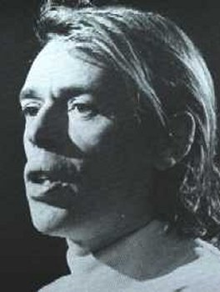
- finns det en bank i närheten?
- är det nära?
- kan man gå dit till fots?
- skulle ni kunna visa mig det på kartan?
- ursäkta mig, känner ni till det här kvarteret?
- jag letar efter en cd-affär
- finns det en tunnelbanenedgång i närheten?
- framför tunnelbanestationen finns det en bank
- apoteket är bakom bion

phrases utiles 3 | Gilbert Bécaud
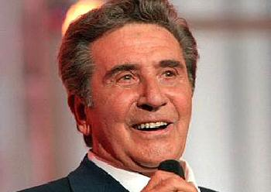
- godkväll, fem chokladbröd tack
- godkväll, varsågod fröken, är det allt?
- tre bröd och två gifflar också tack
- och varsågod, och med detta?
- ja, det är allt, hur mycket blir det?
- det blir 5,95 euro tack
- varsågod 100 euro frun
- har ni inte en mindre sedel?
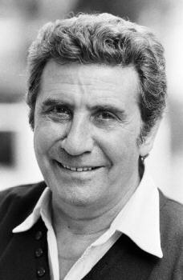
- nej, jag är ledsen
- ok, här är er växel, fröken, hej då och ha en bra kväll
- hej då, tack detsamma
- har ni en stor påse, tack?
- gärna fröken
- nästa!
- en smörgås med kyckling och ost
- har ni kylda drycker?
- vi har läskedrycksburkar
- två glassar tack
- vilken smak önskar ni?
- vad har ni?
- det finns hallon, vanilj, päron och citron
- med lite vispgrädde?
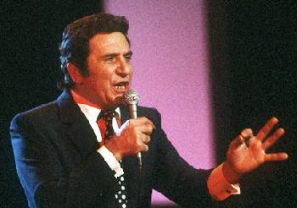
- ja, mycket tack
- en strut eller en bägare?
- har ni en servett tack?
- jag är ledsen, jag har inga mer servetter
- Berthillon säljer de bästa sorbetglassarna i Paris
- glassarna är dyrare här
- hur många kulor önskar ni?
- en mjukglass tack
- nej tack, utan vispgrädde tack

phrases utiles 4 | Fernandel
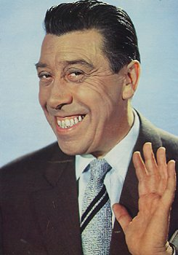
- välkommen till Paris!
- ni är inte härifrån, eller hur?
- från vilket land är ni?
- vi är från Sverige
- vi kommer från Sverige
- det är ett vackert land eller hur?
- från vilket landskap är ni?
- vi kommer från väster
- vi bor i en alldeles liten stad
- vad heter byn?
- det är ett svårt namn, Årjäng
- känner ni till Sverige?
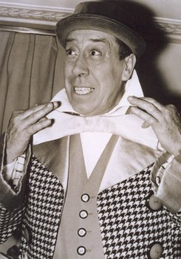
- ja, lite
- är det första gången som ni är i Paris?
- har ni redan varit i Sverige?
- vad har ni besökt idag?
- vi har tittat på Notre Dame
- vi har varit på Louvren
- vi har promenerat på Champs-Elysées
- i morgon ska vi till Pompidoucentret
- i kväll ska vi se Eiffeltornet
- vad tycker ni om Paris?
- tycker ni om det här kvarteret?
- var bor ni i Paris?
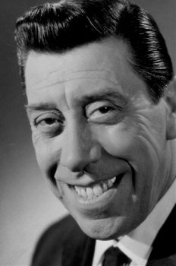
- är ni på skolresa här?
- har ni kommit med flyg eller med tåg?
- och trivs ni här?
- hur lång tid stannar ni?
- vi stannar i 5 dagar
- vi åker hem till Sverige på lördag morgon
- vi har haft roligt här

phrases utiles 5 | Pascal Obispo
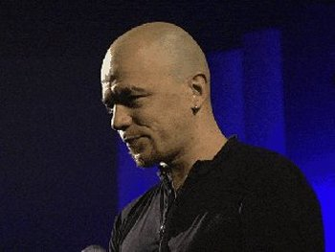
- godkväll, rum 13 tack
- här är er nyckel
- det finns ingen trappa
- hissen är där borta bakom er
- man måste lämna nyckeln i receptionen
- det fattas en handduk
- det finns ingen tvål
- duschen fungerar inte
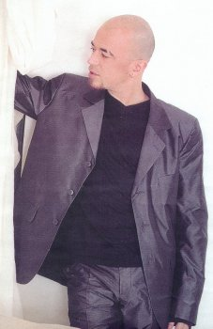
- har ni sovit bra?
- jag har glömt nyckeln på rummet
- kan ni öppna mitt rum?
- har folket på rum 15 kommit hem?
- lämna bagaget här
- det finns inget varmvatten
- hotellet är inte fullt
- hur dags åker ni i morgon?
- jag behöver min plånbok
- kan man lämna pengar på rummen?
- ring i den lilla klockan
- vänta ett ögonblick, frun
- har ni stängt fönstren ordentligt?
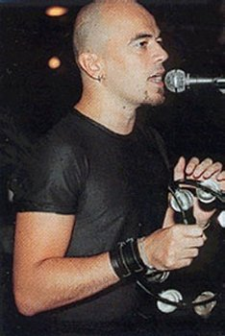
- det finns inga lediga rum
- frukosten serveras från och med klockan 07.30
- kan man ringa från rummet?
- man måste slå 9 först
- ni gör för mycket oljud
- gå uppför trappan försiktigt, tack
- ni är väldigt tysta
- kan ni ringa rum 16 tack?
- finns det någon i rum 11?
- han är inte där ännu

phrases utiles 6 | Alain Souchon
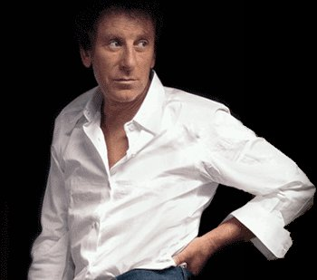
- jag känner inte till här
- jag har gått vilse
- jag har möte på Rivoligatan
- jag har förlorat/tappat min plånbok
- jag hittar inte mina vänner
- jag letar efter Kronkaféet
- skulle ni kunna tala om för mig var Stadshuset ligger?
- är Hallarna långt härifrån?
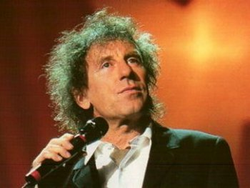
- ger ni inte rabatter?
- den närmaste tunnelbanan, tack?
- tala långsammare, tack
- skulle ni kunna skriva det, tack?
- har ni en karta över Paris, tack?
- är vi långtifrån Louvren?
- vilket datum är det idag?
- vad heter denna gata?
- hur mycket är klockan, tack?
- jag skulle vilja växla dessa resecheckar
- hur dags stänger ni?
- vi accepterar inte stora sedlar
- vi växlar inte här
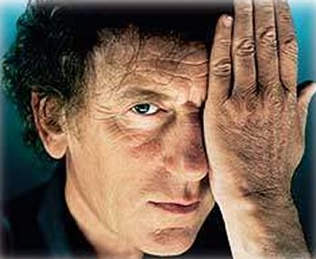
- var är huvudutgången?
- skriv under här, tack
- har ni legitimation?
- har ni växel på 100 euro, tack
- jag skulle ha behov av 2 50-centimesmynt, tack
- ursäkta mig, skulle ni kunna upplysa mig?
- känner ni till de Oskyldigas fontän?
- jag söker en bokhandel
- känner ni till affärer för ungdomar här?

phrases utiles 7 | Yannick Noah
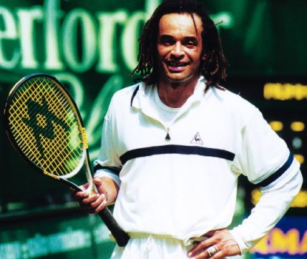
- det är suveränt!
- det är värdelöst
- han/den är ful
- det är inte vackert
- jag gillar det inte
- jag föredrar det
- jag har ingen aning
- vad tycker du om det?
- vilken är din åsikt?
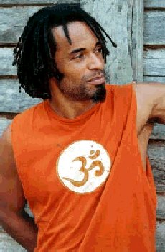
- vad tänker du på?
- vad drömmer du om?
- vad gör dig belåten?/vad tycker du om?
- jag tror inte det
- jag tycker inte det
- det är möjligt
- det är omöjligt
- det är troligt
- det är otroligt
- det är otänkbart
- det är dumt
- det är förbjudet
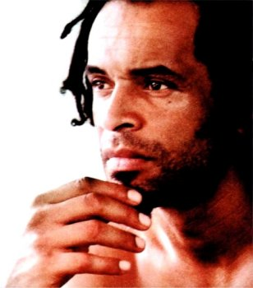
- du har rätt
- du har fel
- du misstar dig
- jag har misstagit mig
- det beror på
- det är synd
- det är nödvändigt
- man måste/du måste (arbeta)
- du måste (vänta)

phrases utiles 8 | François Truffaut
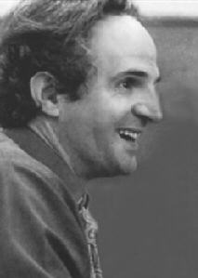
- det är en skandal
- det är förskräckligt
- det är inte enkelt
- det är svårt
- det är komplicerat
- det är trevligt
- han är otrevlig
- det är motbjudande
- det är äckligt
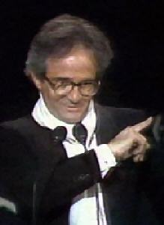
- det luktar gott
- det stinker
- det luktar illa
- det är tråkigt
- det är sorgligt
- hon är ledsen
- jag beklagar
- jag är inte besviken
- jag är irriterad
- jag är förbannad
- jag är lycklig/glad
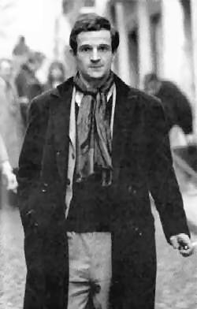
- han är olycklig
- jag är nöjd, glad, belåten
- jag är rädd
- jag är sjuk
- det är spännande
- det är självklart/tydligt
- det är tungt
- det är rikligt (mycket, enormt)
- det är falskt
- det är rättvist/det stämmer

phrases utiles 9 | Florent Pagny
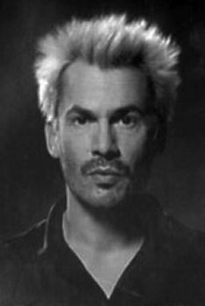
- det är inte normalt
- det är klart
- det är orättvist
- jag är bestört
- jag håller med dig
- jag förstår dig
- det är strålande
- det är oförlåtligt
- det stämmer, exakt
- jag avskyr fisk
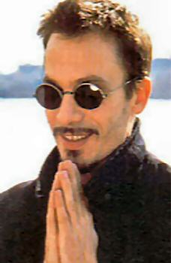
- jag är mot
- jag är för
- det handlar om
- jag motsätter mig det
- jag protesterar
- jag tiger
- jag samtycker (håller med)
- jag vägrar
- jag tvekar
- det är oförklarligt
- det är misstänkt
- det är konstigt

- det verkar skumt
- det tycks mig underligt
- jag är förtjust/jätteglad
- förtjusande/förtjust
- det är onödigt
- det är användbart
- det är utan fara
- jag är på dåligt humör

phrases utiles 10 | Jean-Michel Jarre
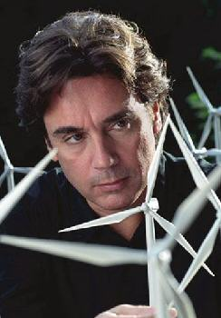
- han är förvånad
- jag är förvånad också
- det förvånar mig inte
- det förvånar mig mycket
- det är förvånansvärt
- det är underbart
- det är bäst att arbeta
- det är rörande
- jag är arg/plågad
- jag är skadad
- det är hårt/svårt

- det är en skam
- det är skamligt
- man har rätt att fuska
- man har behov av att sova
- är du törstig?
- jag är inte hungrig
- jag är trött/jag har sömn
- jag är på gott humör
- jag tvivlar på hans oskuld
- jag tycker att det är bra
- det är mycket roligt
- hon är lustig/rolig
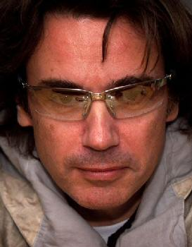
- jag är mycket nyfiken
- jag struntar i det
- det är mig likgiltigt/det spelar ingen roll
- det är inte allvarligt/det gör ingenting
- det räcker
- jag har fått nog
- det är utmattande
- jag är rörd

phrases utiles 11 | Audrey Tautou

- lägga sig
- stiga upp/resa sig upp
- missta sig
- tvätta sig
- skynda sig
- raka sig
- sminka sig
- klä av sig
- klä på sig
- kamma sig

- borsta tänderna
- duscha
- bada
- vakna
- somna
- roa sig, ha roligt
- vila sig
- irritera sig, bli irriterad
- bli förbannad
- lugna sig
- bråka
- komma överens

- prata med varandra
- tiga, hålla tyst
- förbereda sig
- stanna, stoppa
- ägna sig åt, ta hand om
- intressera sig för
- promenera, gå
- promenera
- sätta på sig, sätta/ställa sig
phrases utiles 11b

- vi lägger oss
- du går upp sent
- jag misstar mig
- han tvättar sig
- vi skyndar oss
- han rakar sig
- hon sminkar sig ofta
- han klär av sig
- jag klär på mig
- du kammar dig
- borsta tänderna
- jag duschar
- de badar
- jag vaknar tidigt
- somna
- vi roar oss
- de vilar sig
- irritera sig, bli irriterad
- han blir förbannad
- hon lugnar sig
- de bråkar
- komma överens
- vi pratar med varandra
- tiga, hålla tyst
- du förbereder dig
- stanna, stoppa
- ägna sig åt, ta hand om
- jag intresserar mig för politik
- promenera, gå
- vi promenerar
- sätta på sig, sätta/ställa sig

